时代的幸运儿：送外卖的脱衣舞者

原创 有里儿有面 [有理儿有面](javascript:void(0);)

**有理儿有面**

微信号 youli-youmian

功能介绍 你说是不是

2020-05-01[原文](https://mp.weixin.qq.com/s?__biz=Mzg3MjEyMTYyNg==&mid=2247490923&idx=1&sn=128604b401bb04338d168ced148dbc20&chksm=cef5491ef982c008f09250b585b0b9c14a73610ad407991e83a1887bb9b800d1bee9cfe5501e&scene=27#wechat_redirect&cpage=76) 发表于

收录于合集



最近在美国俄勒冈州，大小企业为了适应新冠病毒带来的冲击，出现了大量的“适应性发明”。在关闭与关门之间挣扎的许多美国民众认为，世界没有结束，只是不太“正常”，他们必须迅速调整业务模式以挽救自己不断流血的企业。

尼尔曼拥有的一间唱片商店，是波特兰最早以COVID-19预防措施关闭的零售场所。为了照顾年迈的父母和幼小的孩子，现在他不得不整夜开车挨个在客户的门廊上放黑胶唱片，用送货方式售出自己的商品。QuarterWorld商场则将经营的笨重游戏弹球机，逐一运送到有需求的房屋和公寓，向顾客出租一个月，以应对生意停滞带来的亏空。



而位于东波特兰的脱衣舞俱乐部在暂停了自己的主业后，则推出了食品交付服务Boober Eats，受到全美国关注。客户只要缴纳30美元的送货费，就可以在家中订购汉堡包和薯条或任何其他菜肴。



届时，两位配备了口罩、手套和洗手液的脱衣舞者将在强壮的保镖陪同下，按照疾控中心制定的六英尺原则将食物运送到顾客家门口，他们还提供歌舞甚至是摆姿势拍照的服务。顾客只需牢记“请勿触摸”的标准即可。尽管这项服务很受欢迎，还收到了来自加拿大多伦多的订单，但是现在俱乐部员工送餐的工资只是以前的四分之一，接近了最低工资，舞者只想尽力维持，失去工作对她们来说是毁灭性的。

因为在美国，像发型师、纹身师和很多Uber司机一样，脱衣舞者通常被认为是独立承包商，而不是雇员，这意味着她们必须在杆子上租用空间。出于同样的原因，他们也没有资格获得美国传统的失业救济保障。如果俱乐部关闭，就像全美许多服务行业的工人一样，舞者也被完全剥夺了收入，因此看似噱头的荒诞送餐，纯属生存的稻草，抓不住就要饿死。这类人在美国大约有多少呢，据华盛顿公平增长中心称，这是一个潜在的庞大工人群体，约有1000万至1500万人。

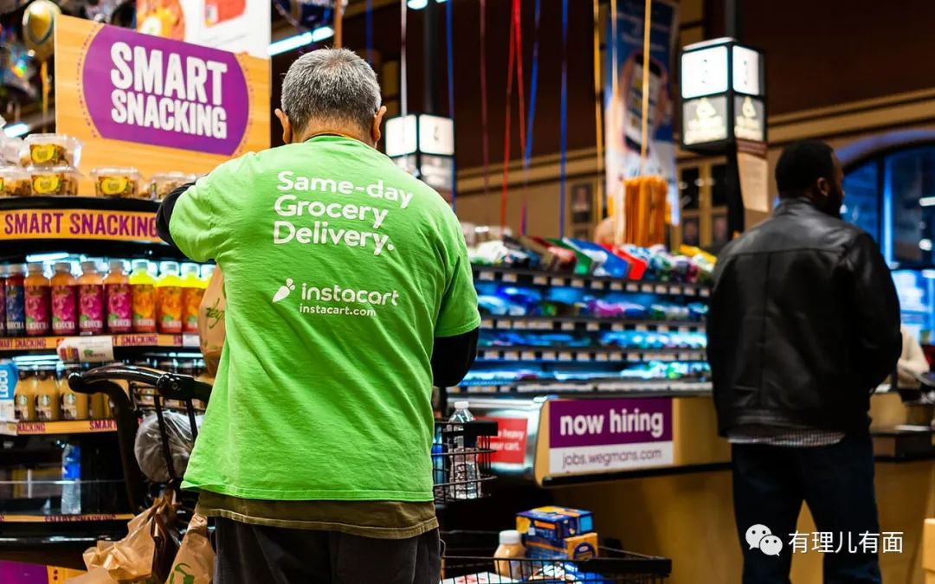

其实，在疫情中，不管属不属于传统失业救济保护的人群，现在美国申请失业救济的人数已经超过2600万，消灭了自2010年以来，整整十年创造的2280万份工作岗位的就业增长，令人大跌眼镜。两位经济学家，亚利桑那州立大学的亚历山大·比克和弗吉尼亚联邦大学的亚当·布兰丁表示美国的失业率已经超过20％。

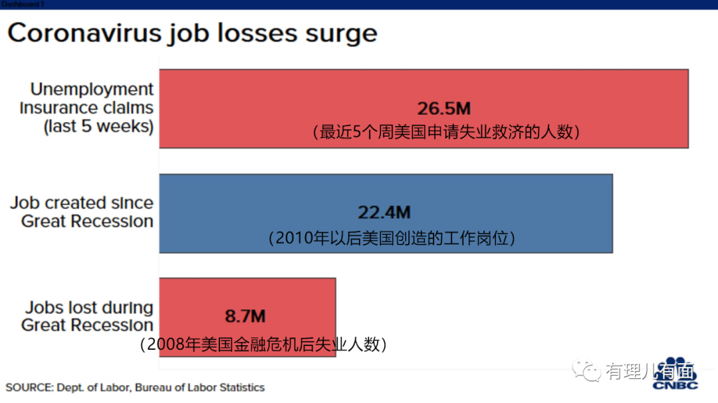

特别是在即将举行的总统大选中，有几个关键的摇摆州受到了从制造业到酒店业裁员的重创。3月份，在密歇根州，已经有100万工人或劳动力的21％申请了失业。宾夕法尼亚州有近20％的工人失业，而俄亥俄州则接近15％。夏威夷是最糟糕的州，自从旅游业遭受重创以来，失业率接近22％。

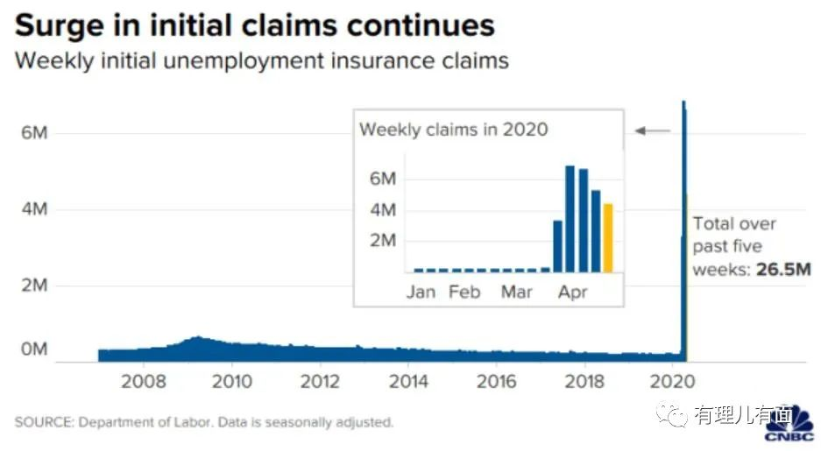

一个多月前的3月27日，为了缓解国内新冠疫情爆发导致的经济和财政混乱，更是为了以大力度重新开放经济来保障自己选情的特朗普，快速签署了一项2.2万亿美元的，关于疫情救助的《新型冠状病毒援助救济和经济安全法案》，也被称为CARES法案。

法案将为中小企业提供政府担保的近3500亿美元贷款，为每位美国居民提供最高1200美元现金补贴（孩子500美元），还首次将覆盖面扩大至失业保险法通常未涵盖的个人：自雇人士，也就是——独立承包商、自由职业者、独资经营者或零工——文章开头提到的那些人。

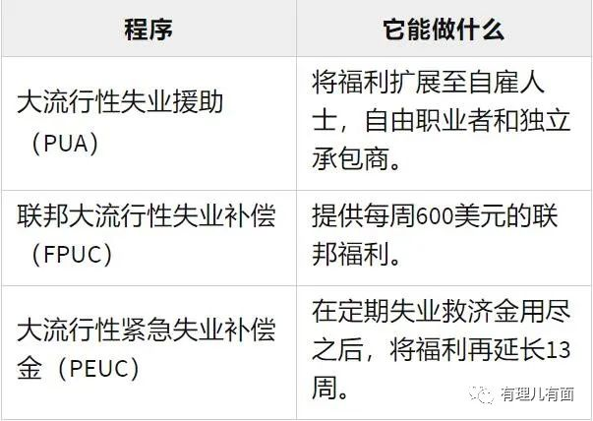

这个表面上看似慷慨、充满人性和西方民主制度优越性的法案，在一个月来的执行操作方面，和签署他的人——特朗普一样，表现出各种不靠谱的迹象，“确保最需要的人先收到钱”也许就是个笑话，底层失业者根本看不到任何希望。

在法案签署后，美国劳工部花了近2周时间才向各州发布指南，但指南里却充满了模棱两可的话。例如最简单的，工人被诊断感染新冠病毒后可以成为PUA援助的对象，但诊断的标准却没明确，是测试结果呈阳性还是医生电话或远程医疗的诊断。也许我们会惊讶，不是都应该进行核酸检测吗？抱歉，美国那旮沓有点落后，欠缺检测能力。

指南里这样的地方很多，被认为是劳工部要通过为实施该法案创造真正的监管障碍来限制该法案。“他们颁布了令人困惑且非常严格的法规，试图严格限制谁真正有资格。”伊利诺伊州州长表示这是“迷宫般的规定”。不仅如此，在劳工部制定的原则之下，谁可以申请失业救济金的规则因州而异，因为美国没有一个单一的全国性系统来获得福利，各州的规定相差很大。同时，每个州都要为此开发一套应用程序来确保发放准确，这些都需要时间。

但每个星期数以10万计的下岗员工失业救济和众多小企业贷款的申请，让很多州失业办公室不堪重负，很多救济金的发放被拖延和搁置，而且几乎没有哪个州为急于寻求援助的独立承包商和零工提供任何服务，留下了成千上万正在遭受苦难的工人。

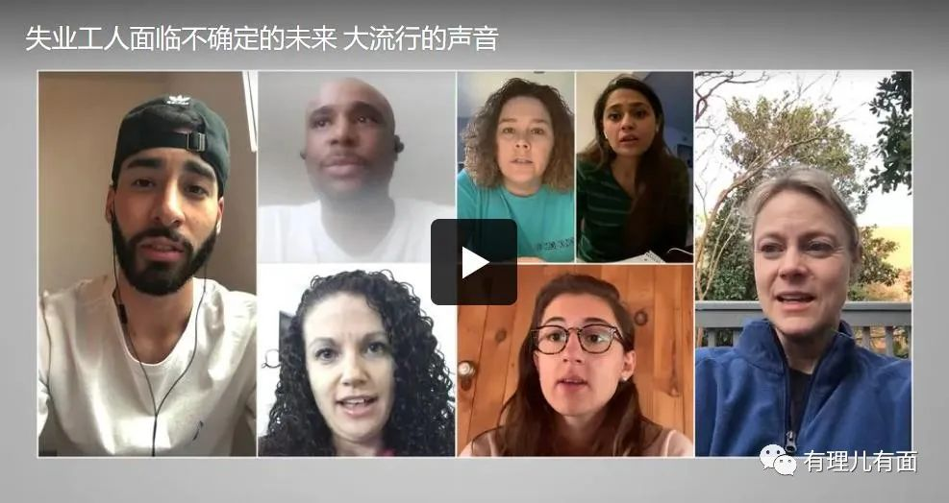

这里还有一个秘密，就是数量庞大的独立承包商和零工，绝大多数应该属于公司员工，享有更多福利和保障。尽管美国制定的关于独立承包商的政策初衷，是鼓励个体企业家主动出击、进行创新，但是他们是“被动”成为了“自己的雇主”，从而失去了。因为很多大公司发现，可以利用美国劳动法中的独立合同或自雇身份来免于或降低工人的工资和福利，同时还能保持对这些工人的工作方式的重要控制权。

像优步司机就是这种现象的一个很好的例子。Uber公司的商业模式建立在使用独立签约身份来抢劫司机应得的雇员薪水，并将经营成本和风险转移给司机，但Uber宣称司机通常被雇用在公司外部，并且仅依靠驾驶来获得部分收入，并有灵活的时间表，是真正独立自由的。这种将雇员故意分类为个体经营者的做法，导致独立承包商的世界被一个非常繁荣的表面和一群不是很富裕的工人所分割，大多数人都是低薪、缺乏体面的福利以及有意义的工作时间独立性，与群体里高薪者，那些专业的个体企业家的收入差距有6到7倍。



因此大多数名为独立承包商、实为低收入的工人，是疫情爆发期间最脆弱的群体。许多独立承包商像送货员、司机、美发师等需要提供面对面的服务，在工作中最容易感染新冠状病毒而失业，虽然因为法案有史以来第一次被纳入失业保障，但大多数州目前不接受独立承包商和其他自雇工人的索赔。官方的失业数字与实际领取救济金的人数之间的脱节凸显了一个经常被忽视的事实：被视为失业者和领取失业救济金是完全不同的两件事，而两件事之间没有多大关系，不工作都是必要条件，但不是唯一条件。

不仅如此，CARES法案的执行乱象还有许多。本是帮助小企业度过难关的3,490 亿美元的纾困借贷救命金（ppp），却遭到拥有上百家分店的大企业的半路劫杀。

据《华盛顿邮报》，许多依靠外送业务苦苦挣扎的小型独立自营餐厅根本挤不进申请名单，但是市值16亿的Shake Shack汉堡和2.5亿的Ruth's Chris Steak House（牛排馆）却分别得到1000万和2000万的纾困金，总共有超过70间上市公司获得了纾困金。

最让人诟病的是，该法案当中除了PPP，本身就包含另一项针对中型企业以上、总额5000亿美元的纾困金。大企业何必要硬抢资源？更不用说在疫情时期，不少大型企业也没有用删减高管薪酬来度过难关。真正首当其冲的，还是那些正在放无薪假的基层劳工。

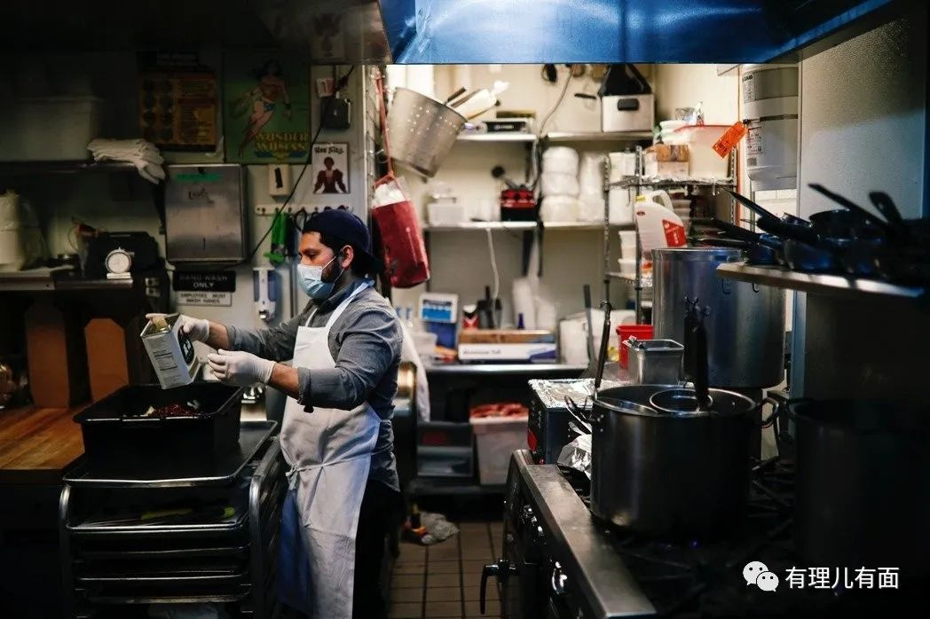

 纽约一间独立小型餐厅后厨

同样尴尬的，是美国政府为每名纳税的居民提供最高1200美元的现金补贴，现在有大约六千万普通人需要更长时间的等待。因为他们要么是平时工资不直接打入银行账户，税务部门没有银行信息；要么是前两年没有报税记录；要么是工资太低还未够报税额度——虽然他们为社会所做的贡献，未必比其他人少。

《纽约时报》报道，现在美国人的“居家隔离”（stay-at-home），实际上是“白领隔离”。有体面工作的人坐在家里安全地办公。而像快递员、外卖员、货车司机、超市收银员、家庭护工等蓝领们，则暴露在危险的环境里，在整个社会几乎停摆的时候，为了生存还要继续支撑基本生活运转。

而特朗普们往往还会踩他们一脚。据《纽约时报》报道，签署CARES法案之前，特朗普和财政部长直接拒绝了原法案中计划给予美国邮政服务的130亿美元的赠款，而改为100亿美元的财政部贷款，并且条件是除非美国邮政提高亚马逊等在线公司的包裹运费（美国邮政服务通常是亚马逊、UPS、联邦快递和其他运输公司的供应商）。尽管遭受疫情重创的美国邮政有几十万名工人要养活，在冠状病毒爆发期间社会比平时更多地依赖包裹和邮件，来为全国的农村和偏远地区提供“最后一英里”服务。

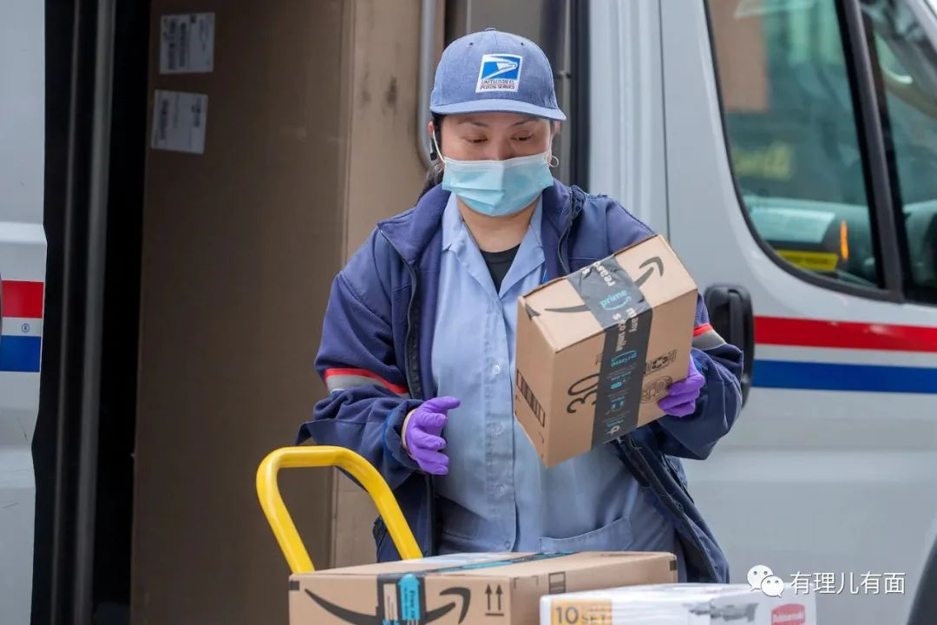

事件的起因也很“特朗普”，因为亚马逊创始人兼首席执行官杰夫·贝索斯（Jeff Bezos）拥有《华盛顿邮报》，特朗普多次指责该报对其政府采取了不公正报道，还指责邮局官员对大型在线商人“非常放松”。

所以，现在美国还能送外卖、有钱赚的脱衣舞者已经很幸运了……虽然CARES法案把独立承包商纳入救济范围，但美国小型企业管理局（SBA）已公开、明确排除了这些在美国是合法的性工作者和成人产业为援助对象。这让数十万从事该行业的人员感到困惑和沮丧，已经为公司缴纳数百万美元税款的导演朱尔斯说：“我不禁要问，只是因为我的行业，是否需要将我排除在呼吸机之外。”









**关注公众号：**

**有理儿有面**

**理   性｜   揭   秘｜   探   讨**







有里儿有面

**微信扫一扫赞赏作者** **赞赏**

已喜欢，对作者说句悄悄话

取消

**发送给作者**

**发送**

最多40字，当前共字

 人赞赏

上一页 1/3 下一页

长按二维码向我转账

受苹果公司新规定影响，微信 iOS 版的赞赏功能被关闭，可通过二维码转账支持公众号。

### 精选留言

用户设置不下载评论